壹、目的：
活動計畫
創意與創新種子教師研習營
全國教師專題研習

舉辦教師研習活動，除增進教師彼此交流及相互瞭解的機會，也建立教師彼 此互動的窗口。此講習可協助教師指導學生接觸三創教育-創意與創新相關議 題，培養三創人才。藉由研習，除讓教師學習如何帶領創意文案、創新思考專題 製作外，也增加對 CIE 三創專業/IACUS 三創國際認證(創意與創新)的認識。

貳、辦理單位：
一、主辦單位：社團法人中華職訓教育創新發展學會 二、承辦單位：大同技術學院

參、活動時間：
105 年 06 月 25 日（星期六）上午 08：30~17：30

肆、研習地點：
大同技術學院 （住址：嘉義市東區彌陀路 253 號）C 棟-209 教室

伍、研習內容：
一、講述三創教育-創意與創新相關領域專題製作之方法及實作案 例 二、全程參與之教師，會後發給研習證書。

陸、研習課程：研習議程

(一)創意與創新

全國教師三創專題研習-創意與創新
日期 | 時間 | 活動流程 | 主講人
105/6/25  星期六 | 08:00-08:30 | 簽到
105/6/25  星期六 | 08:30-09:30 | 創意思考力：  1. 水平思考與垂直思考  2. 邏輯思考基本功  3. 邏輯思考的生活應用 | 王國源講師
105/6/25  星期六 | 09:30-10:30 | 創新的涵義,理論與態度：  1. 創新思考的重要與內涵  2. 創新思考與的核心概念  3. 社會創新理論基礎 | 王國源講師
105/6/25  星期六 | 10:30-10:40 | 中場休息
105/6/25  星期六 | 10:40-11:30 | 創新的技法及應用：  1. 技術集成創新  2. 功能組合法  3. 主體附加法  4. 同物自組法 | 王國源講師
105/6/25  星期六 | 11:30-12:30 | 創新的商業模式：  1. 創新思考與管理  2. 商業模式創新的重要性  3. 建立管理商業模式創新的能力 | 王國源講師
105/6/25  星期六 | 12:30-13:30 | 午膳時間
105/6/25  星期六 | 13:30-14:30 | 文化創意發想、創新可行性評估：  1. 文化與經濟美學  2. 文化創意與文化產業  3. 文化現象與文化行銷策略 | 王國源講師
105/6/25  星期六 | 14:30-15:30 | 文化創意發想、創新可行性評估：  2. 文化與經濟美學  2. 文化創意與文化產業  3. 文化現象與文化行銷策略 | 王國源講師
105/6/25  星期六 | 15:30-15:40 | 中場休息
105/6/25  星期六 | 15:40-16:30 | 專利申請：  1. 認識專利  2. 申請專利  3. 專利取得  4. 專利侵權  5. 因應之道 | 王國源講師
105/6/25  星期六 | 16:30-17:30 | 智慧財產法：  1. 智慧財產法導論  2. 網際網路與著作權  3. 營業秘密法及相關智慧財產問題  4. 智慧財產權契約 | 王國源講師
105/6/25  星期六 | 17:30 | 賦歸

柒、講師介紹：

教師姓名 | 學歷 | 經歷 | 備註
王國源 | 天津南開大 學-周恩來 政府管理學 院 博士 | 大眾廣播電台 節目主持人  飛碟聯播網 節目主持人 台灣衛星電視公司 獨立製作人 寶島聯播網 新聞特派員 鼎尚整合行銷公司 執行長

捌、參加對象：
全國技專院校教職員。

玖、報名方式：
請向承辦單位聯絡人(陳思嫺)報名，並於 06 月 22 日前將報名表回傳， 請 寄 e-mail 至 annie@weili.tw

備註：
一、課程費用$ 0 元，名額有限，請確認報名場次再行報名，並務必留下 電話及 e-mail 等聯絡方式，以利後續錄取之聯絡，無法聯絡視同未 報名成功。
二、完成報名並按時全程參與者，會後將核發 8 小時研習證書。
三、CIE 三創專業認證考照費用$1,600 元/，IACUS 三創國際認證考照費 用$3,600 元/科 (備註一)
四、承辦主管：李佳蓉秘書長，聯絡電話：07-9585106， E-mail：claire@weili.tw
五、聯絡人：陳思嫺小姐，聯絡電話：07-9585106 E-mail：annie@weili.tw

社團法人中華職訓教育創新發展學會
「全國教師專題研習」研習課程報名表

一、教師基本資料：（以校為單位詳實填寫）

學 校 名 稱：

教 | 師 名 | 姓 |  | 科 | 系 |  |  | 學  歷
任 | 教 目 | 科 |  |  |  |  |  |  | 性 別
研習名稱 |  |  | ■創意與創新 □職場倫理 □網路行銷 □創業與法律
電 | 話 |  | (O):  (H):  (手機):  （請務必填寫，以利聯絡） | E-mail |  | （請務必填寫，以利聯絡）
出 | 生 期 | 日 | 年 月 日 | 身分證統一編號
通 訊 地 址

備註：
1. 參加研習教師者，頒予研習證書。凡未全程參與者，不頒予研習證書。
2. 研習單位聯絡人姓名: 陳思嫺 小 姐 聯絡電話：07-9585106
E-mail：annie@weili.tw

(備註一)

三創認證 創新與創意簡介
「創新」是什麼？在過去，創新主要與產品有關，但近 10 年來，商業界對產品與 商 業模式創新的重視有增無減。有鑒於此，此時正是企業重新檢討創新管理問題的 好時 機。創新的實施可能要求組織結構的重大變革。舉例來說，實施一項服務的創 新可能 意味著改變員工培訓計畫和公司運作流程。實施經營模式的創新則要求每個 員工理解 新的業務模式；而如果做不到這一點，就需要設立一個新的運營部門。

預期效益：
(一)、培育量足質精且符合產業需求的三創優質人力。 (二)、培養學生具備創意思考、創新開發與創業精神。 (三)、培訓學生取得三創國際認證，提升職場競爭力。

研習方案：
參加本次研習可得【8 小時研習證書】(左圖)
若報考 CIE 三創專業認證且通過者，則取得【CIE創意與創新專業證書】(圖一) 若報考 IACUS 國際認證且通過者，則取得【IACUS 創意與創新國際證書】(圖二)

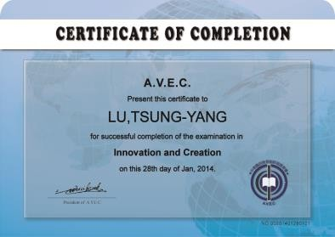

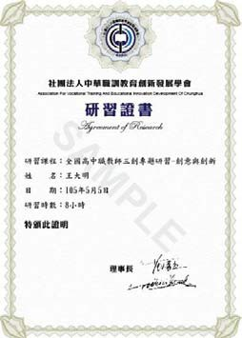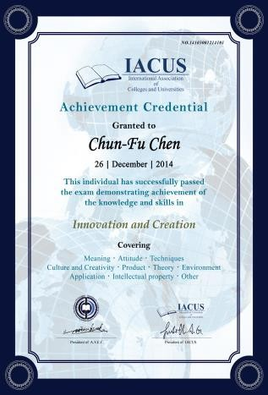IACUS 創意與創新國際證書 (圖二)
8 小時研習證書
CIE 創意與創新專業認證 (圖
一)

IACUS 三創國際認證-背景分析：
三創國際認證針對創業需求開辦四項專業項目，請國內外學業界專業人士前 往命題，以符合學校教學指向及實際創業指標內容。
三創認證榮獲【IACUS 國際大學校院聯盟】的肯定與正式認可，美國(院校聯 盟)以採認並可抵免亞洲學程之學分，創新創意證照可抵免 2 學分並適用與以下 教 育部認可美國學校。

6

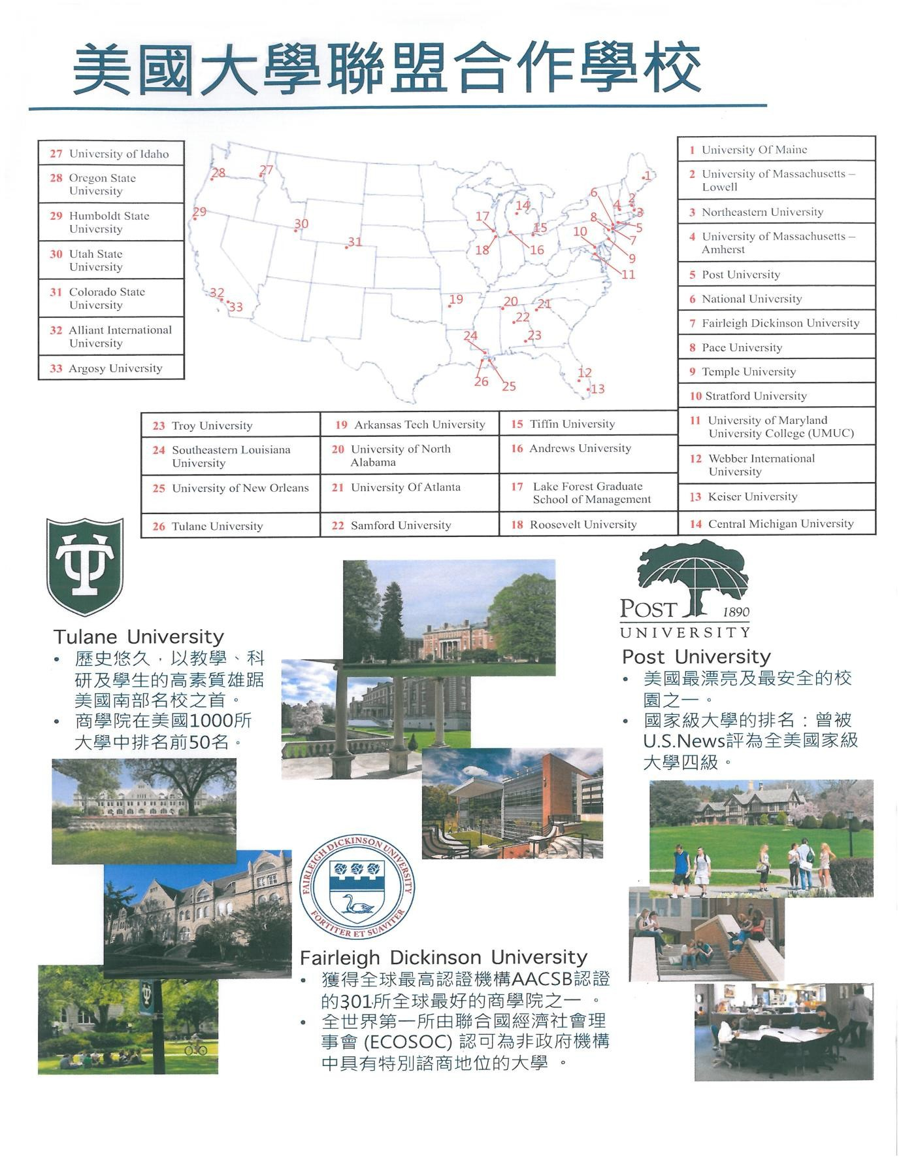

三創教育與 IACUS 國際大學校院聯盟簽約合作記者會

本會為推動三創教育，於 104 年 5 月 27 日下午兩點至三點於台北召開記者會，舉行
『三 創教育與 IACUS 國際大學校院聯盟簽約儀式』，並邀請學術界菁英人士及企業高層代表 以及各 大媒體一同參與，希望能厚植實習及就業機會並與國際接軌，加速國際移動力。

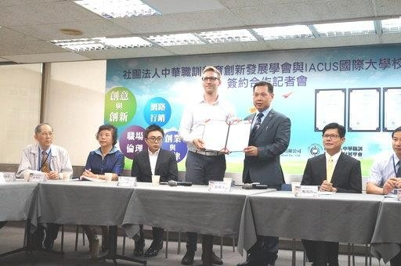
€學會理事長薛煒立(右)與美國 IACUS 國際大學院校聯盟簽約照 Mr.Chris(左)

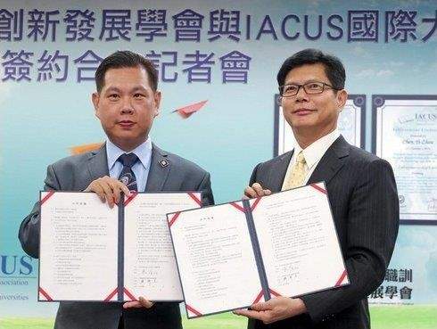
€學會理事長薛煒立(左)與鼎鴻翠公司董事長賴茂 ft(右)簽署合作協議

瘋三創 十所大學跟進推廣
2015-05-27 18:13:09 中央社 台北 27 日電 「三創」

(C.I.E.) 指的就是知識經濟中最重要的三項競爭力元素 — 創意 (Creativity) 、 創
新 (Innovation)、與創業(Entrepreneurship) ，然而如何讓學生具備靈活的「創意思維」、 實 作導向的「創新能力」,以及篤實負責的「創業精神」,成為教學課程設計的一大考驗。

為何要 培養學生具備「三創」的能力呢?因為，隨著知識經濟時代的來臨,知識不斷與時 俱進、發生變化，守著既有的舊知識,勢必無法應對日新月異的挑戰，在知識經濟 中創造出 競爭的優勢。唯有以原有的知識為基礎,不斷地運用創意、追求創新、發揮創業精神,方能在 知識經濟的洪流篩選下,擁有過人的競爭力!因此,在校園 中,不但要提供學生現階段的知識, 還要培養他們在下一階段所需要的能力—創意、創新、創業。

因此，「三創」教育培訓勢將成為知識經濟時 代學員在競爭中脫穎而出的關鍵。為了讓 學 生具備「三創」的素養與能力,由社團法人中華職訓教育創新發展學會、美國 IACUS 國際 大學 院校聯盟、中華教育股 份有限公司、鼎鴻萃國際股份有限公司暨各大企業、社團、大 學共同 攜手合作，推出的「三創人才養成班」，內容包含了管理學需具備的四大項目[創新與 創意]、
「網路行銷」、「創業與法律」、「職場倫理」。以「融滲教學」 的方式,將「三創」的精神與 應 有的訓練,加入到課程中。經過扎實的訓練課程結束後，結合國際證照的檢定,進行成果驗 收， 並將通過認證的優秀人才媒合到企業 進行實習、就業，或是與創投公司合作進行創業 資助輔 導，藉此達到協助學員增加就業競爭力。讓學生不僅只是學到知識,還能以知識為基 礎來「活 用創意」、「激 發創新」、「迎向創業」。

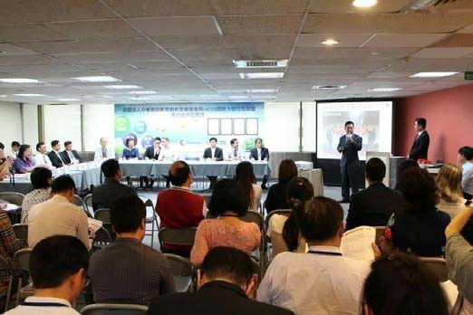社團法人中華職訓教育創新發展學會理事
長薛煒立先生表示：本會長期配合勞動部勞 動力發展署，辦理企業輔導訓練，在辦訓及 輔導過程中，看到了企業共通的幾項問題， 包含：勞資雙方的共識及溝通，員工無法站 在企業主的思考點了解成本管控考量，以及 部分產業面臨轉型缺 乏創新度及行銷方 式...等問題，完全與本會所開發的三創認 證解決問題的方向互相吻合，加上過去政府
提供許多創業貸款的專案，原是美意一樁，但部分創業者 或許只有創業熱忱但缺乏創業知 識，到頭來反而變成債務纏身，衍生其他社會問題。

故而，如能在借貸資金前給予更完整的配套措施，讓有心開業者更充分了解所需 的知識 與技能，相信能有助於提升產業發展的成功率。加上我們的理念與課程內容受到 IACUS 國 際 大學院校聯盟的認可，更是將三創人才課程列為「三創學 程」。將來取得國際證照的同 學， 如果有打算赴美深造，聯盟裡合作的 60 幾所由台灣教育部承認的美國院校，皆能憑証 照進行 學分抵免。尤其，過去一直以來，都 是台灣代理外來的證照進行推廣，足見此次能

夠獲得美 國 IACUS 國際大學院校聯盟的肯定，實屬不易！也更增添我們未來推廣的信心。

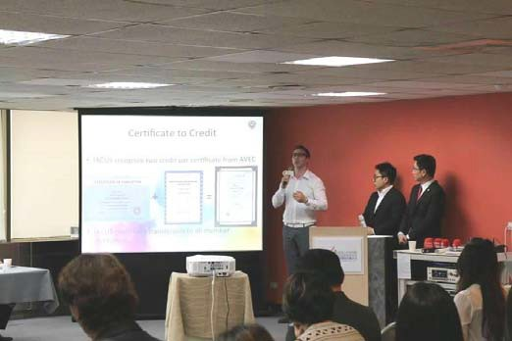IACUS 亞太市場代表 Chris 表示：近年

來有越來越多的美國學子選擇到台灣或中 國等亞洲市場發展，同時 IACUS 聯盟合作 學 校裡也有越來越多來至亞洲的學生。但 因應 不同的當地產業發展需求，我們需要 透過教 育讓未來可能返鄉發展的學子不與 當地脫 節，尤其針對亞洲人特別重視的倫 理制度， 對從事管理階層的人來說是必修
學分！而 當地的法律更是不可或缺的部分， 薛理事長
在分享了三創的精神與教材之後，獲得 IACUS 聯盟高度的支持與肯定，立即積極規劃進一 步 的合作與發展。

這次能有這個機會合作相信是一大突破，未來除了課程的推廣，IACUS 也將和社團法人中 華職訓教育創新發展學會定期辦理各項學術交流及競賽，共同提升學生 未來競爭力。Chris 在會中並代表 IACUS 理事長頒予薛煒立理事長 IACUS 榮譽董事聘書，期望薛理事長協助 IACUS 在亞太地區業務的推動。

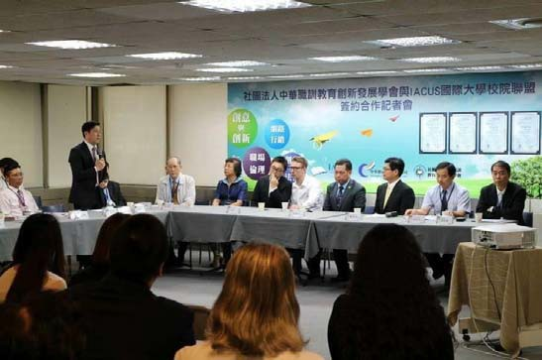針對現在兩岸興起的創業熱潮，社團法
人中華職訓教育創新發展學會特聘顧問 劉君毅律師指出：市場經濟就是法治經 濟，創業初期的法律安排是否妥當將會成 為企業未來發展壯大的根基，尤其跨國項
目的推動，更必須以合乎各國的法律政策 為前提。 與會的中華亞太中小企業經濟 合作促進 會創會理事長林秀珍強調：協 會歷年來積 極推動的中小企業產業國際 化，首重教育
及培訓紮根，現在能有第一個國內外機構合作支持的產業創業專業學程的認證及培訓推廣，
本人將高度期盼並樂觀其成。 薛理事長表示，除了在大專院校合作培育人才外，未來企業培訓將委託鼎鴻萃國際負責三
創人才認證課程推廣。鼎鴻萃國際賴茂山董事長表示，鼎鴻萃國際與在場的企業、協會共同 支持三創認證在台灣紮根、並拓展至兩岸及亞太市場！未來將優先提供通過認證的學員實習 及受僱機會。相信，經過嚴謹的培訓，必定能夠大幅增加台灣年輕人創業的成功性。IACUS 亞太代表克里斯表示，未來除了推廣三創學程外，也將和中華職訓教育創新發展學會定期辦 理各項學術交流及競賽，共同提升學生未來競爭力。

